臺南市永福國小113學年度學生課後社團教師介紹
羽球社ABCD班
教師：林秀文老師
中華民國羽球協會團體理事
86年永華國小羽球教練至今
84年永福國小羽球社團教練至今
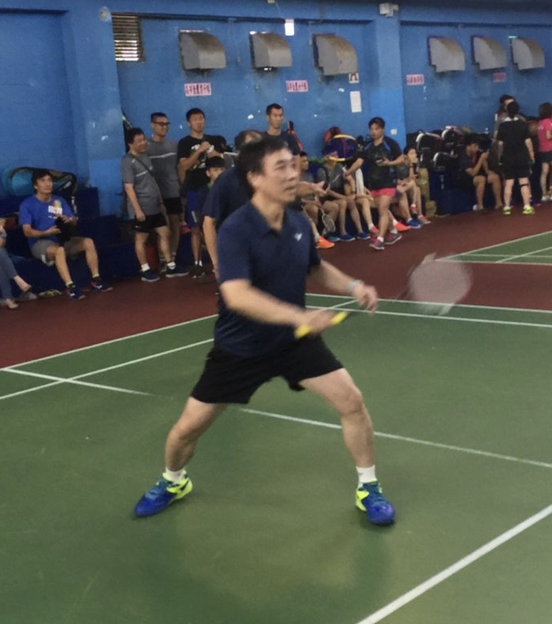

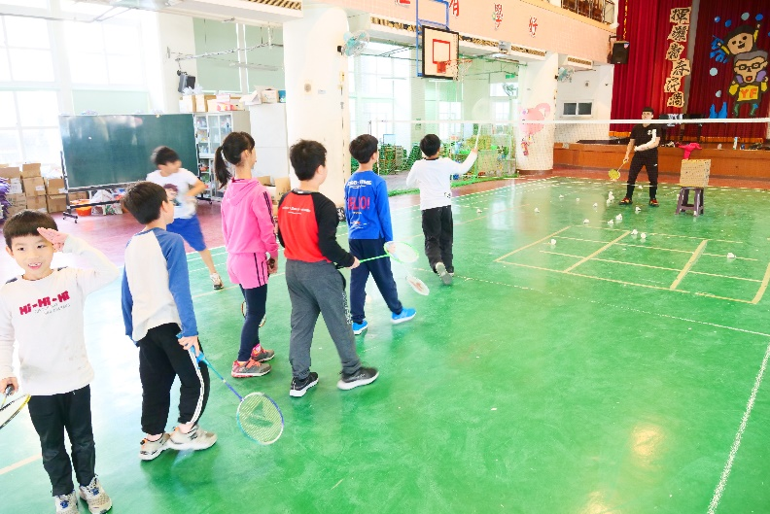

臺南市永福國小113學年度學生課後社團教師介紹
桌球社
A班陳韋廷老師(周二四早自修)
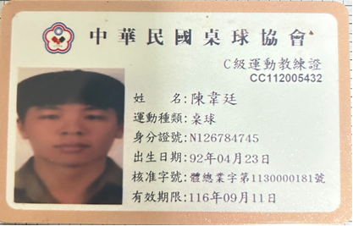

B班文芊芊老師(週三五早自修)
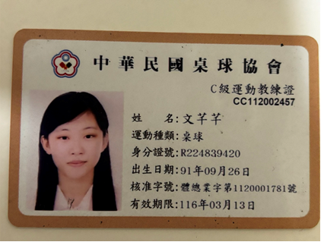

臺南市永福國小113學年度學生課後社團教師介紹
童軍
劉克全老師
台南市童軍主任委員
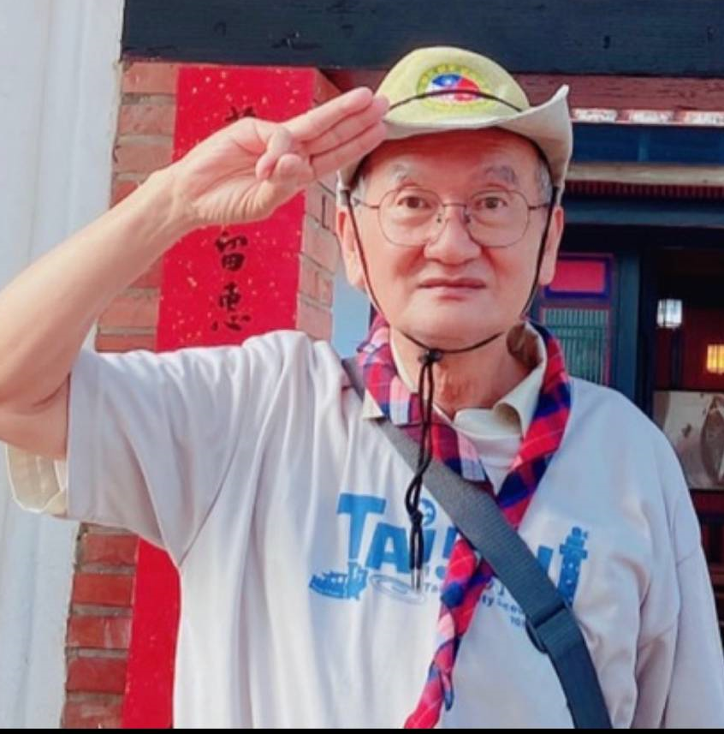
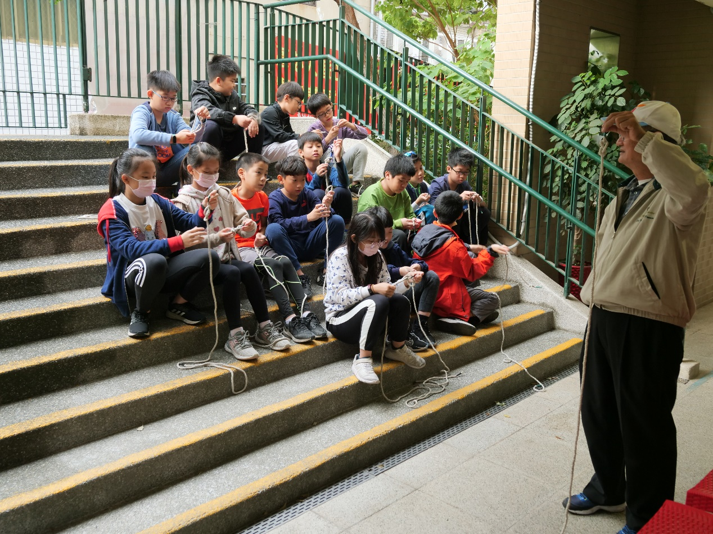

臺南市永福國小113學年度學生課後社團教師介紹
空手道
周泰安老師
龍慶空手道館教練
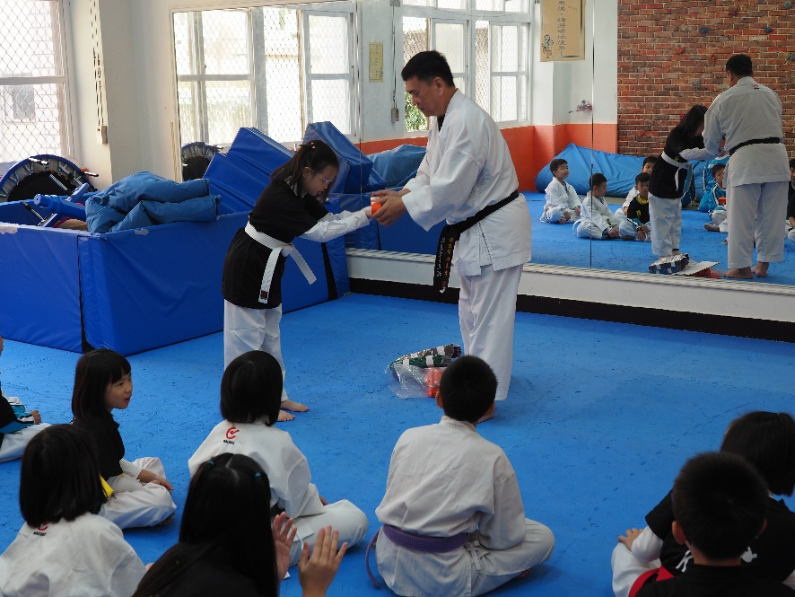

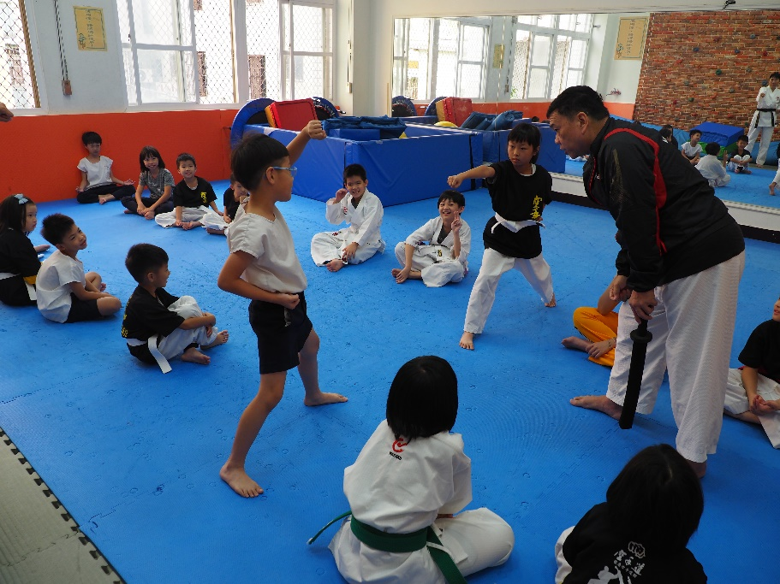

臺南市永福國小113學年度學生課後社團教師介紹
直排輪
汪嘉慧老師
滑輪溜冰協會國家A級裁判證(花式)
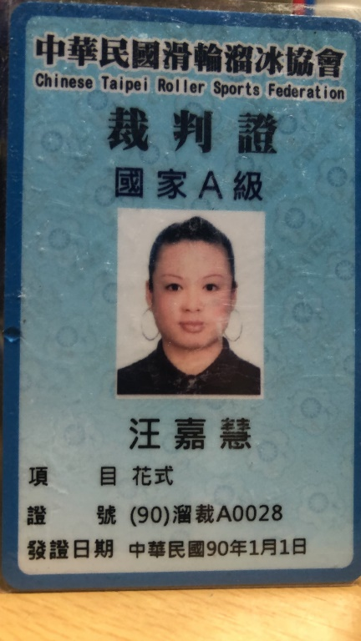
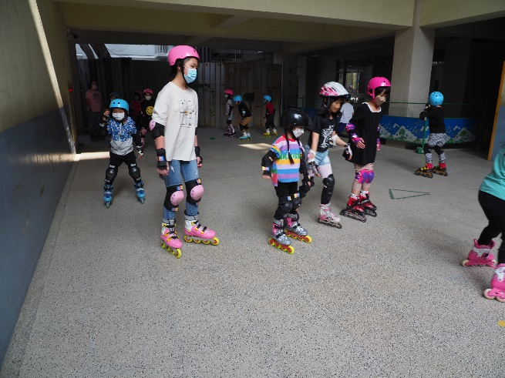

臺南市永福國小113學年度學生課後社團教師介紹
圍棋
王昭雄老師
永福、安平、億載、顯北國小圍棋老師
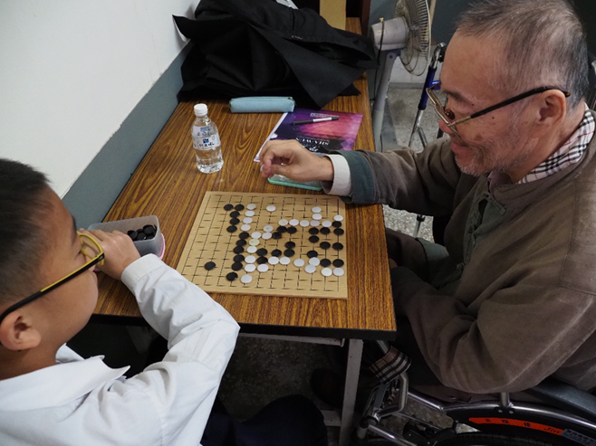

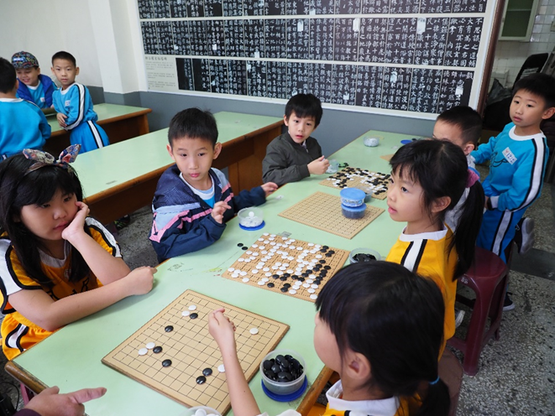
臺南市永福國小113學年度學生課後社團教師介紹
桌遊社
陳宣文老師
兩人貓桌遊工作室講師

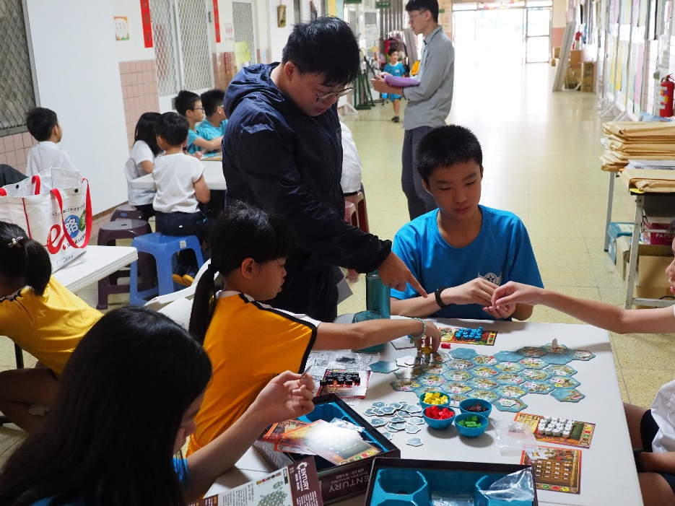
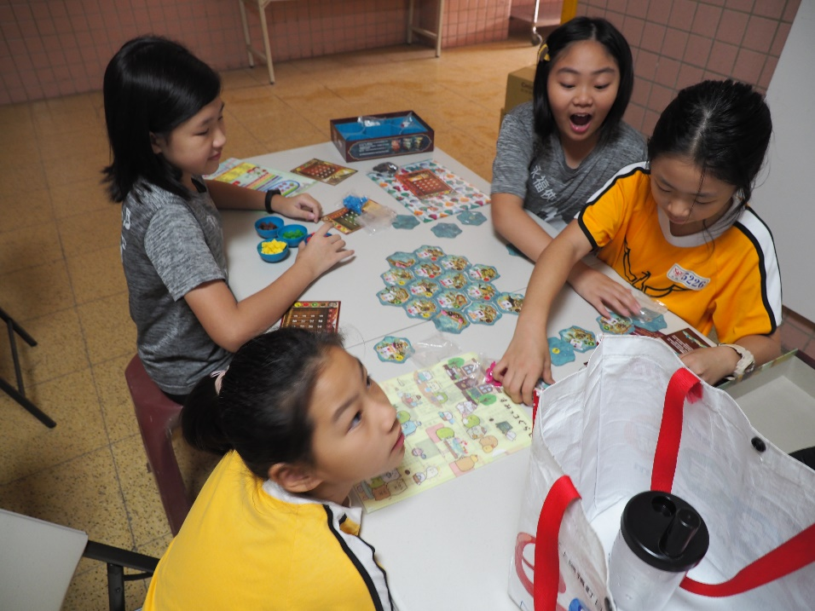

臺南市永福國小113學年度學生課後社團教師介紹
趣味科學魔法
白佳宏老師
大台南魔術發展協會理事長
台南專業魔術團隊～美吉克魔幻藝術造型氣球師~小丑魔術
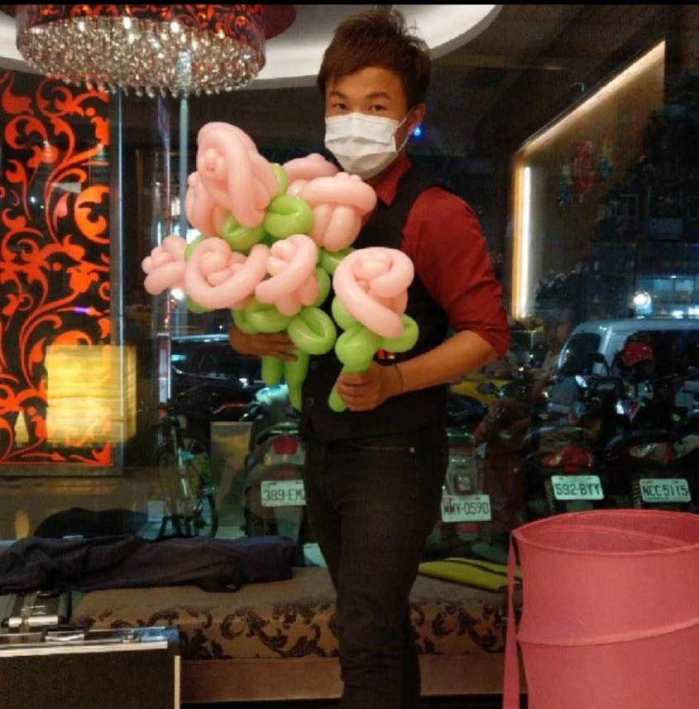

臺南市永福國小113學年度學生課後社團教師介紹
造型氣球社
謝欣妤老師
南台科技大學 資訊傳播系
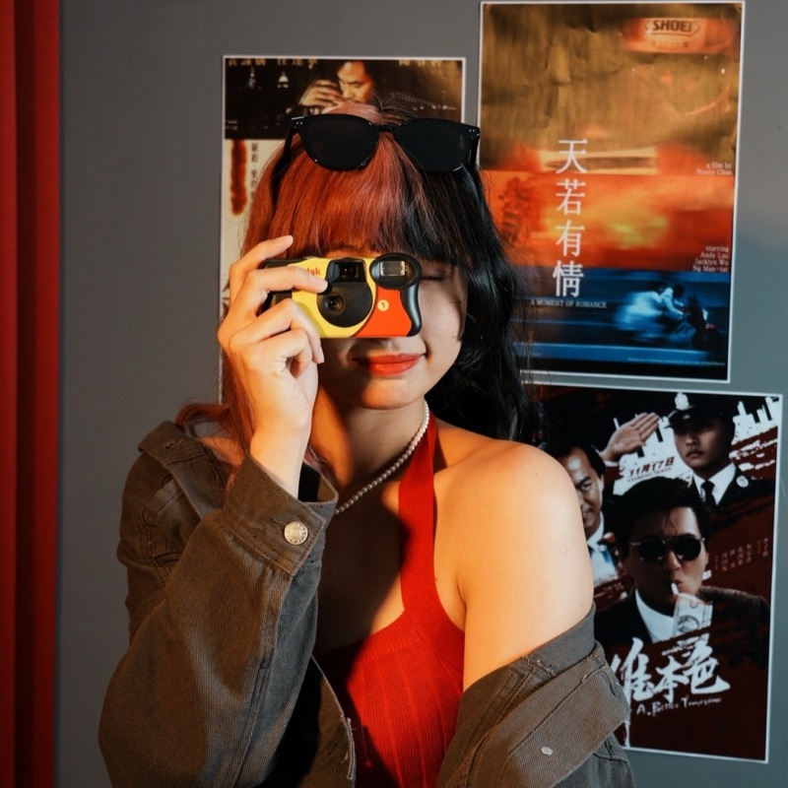

臺南市永福國小113學年度學生課後社團教師介紹
街舞社
蔡曼勻老師
台南應用科技大學舞蹈系
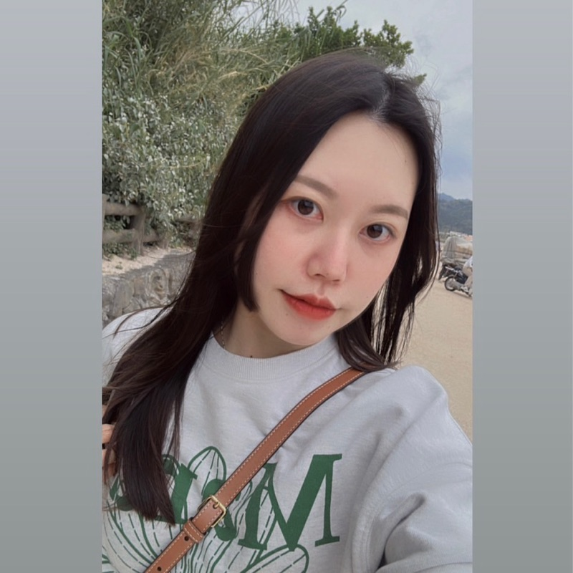

臺南市永福國小113學年度學生課後社團教師介紹
程式迷宮、3D建模與列印
謝沛原老師
永福國小資優班老師
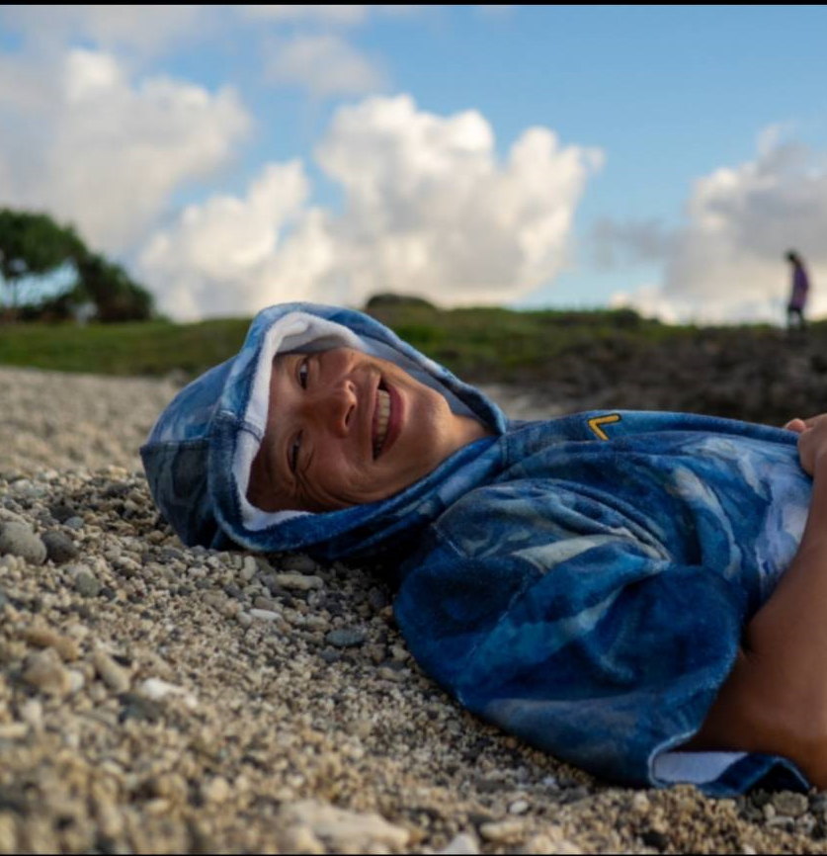

臺南市永福國小113學年度學生課後社團教師介紹
色鉛筆AB
周蘊嫺老師
東方設計大學應用美術系
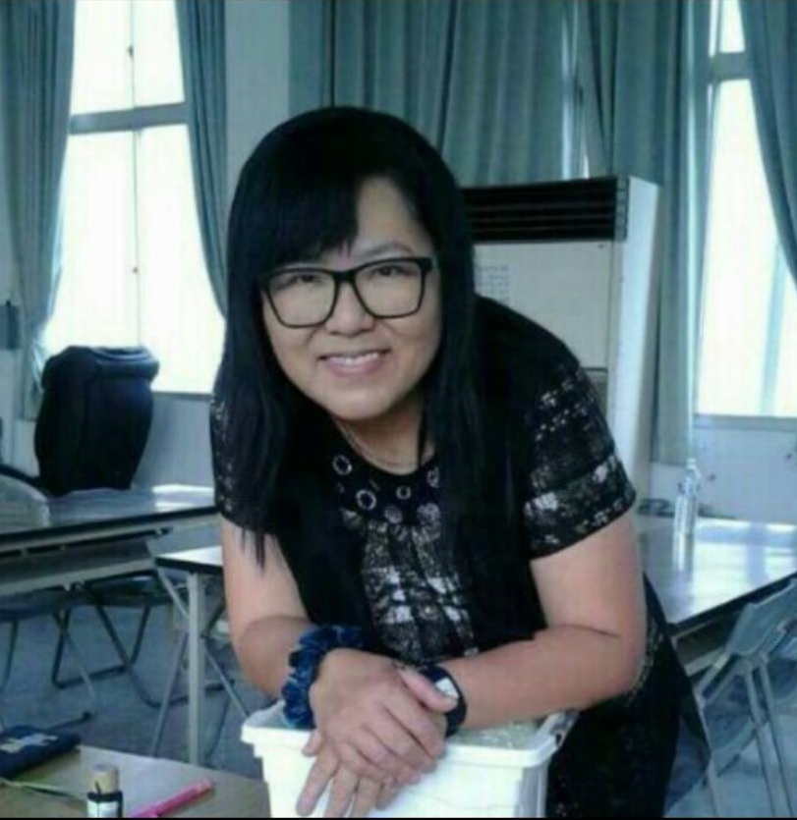

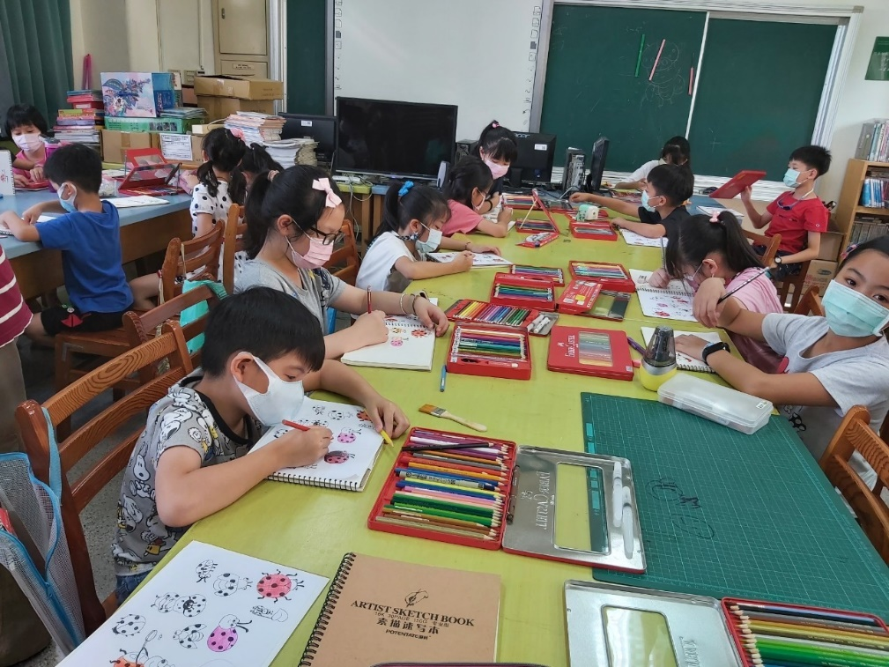
臺南市永福國小113學年度學生課後社團教師介紹
籃球社
蔡旻諺老師
長榮大學競技運動學系
中華民國籃球C級教練證
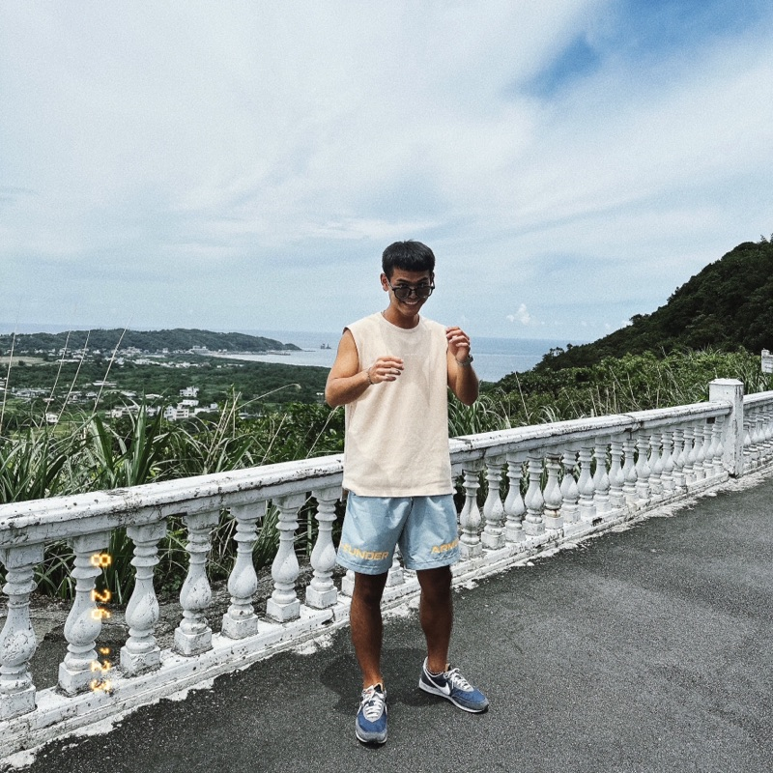

臺南市永福國小113學年度學生課後社團教師介紹
樂樂棒社
陳柏憲老師
臺南大學體育系
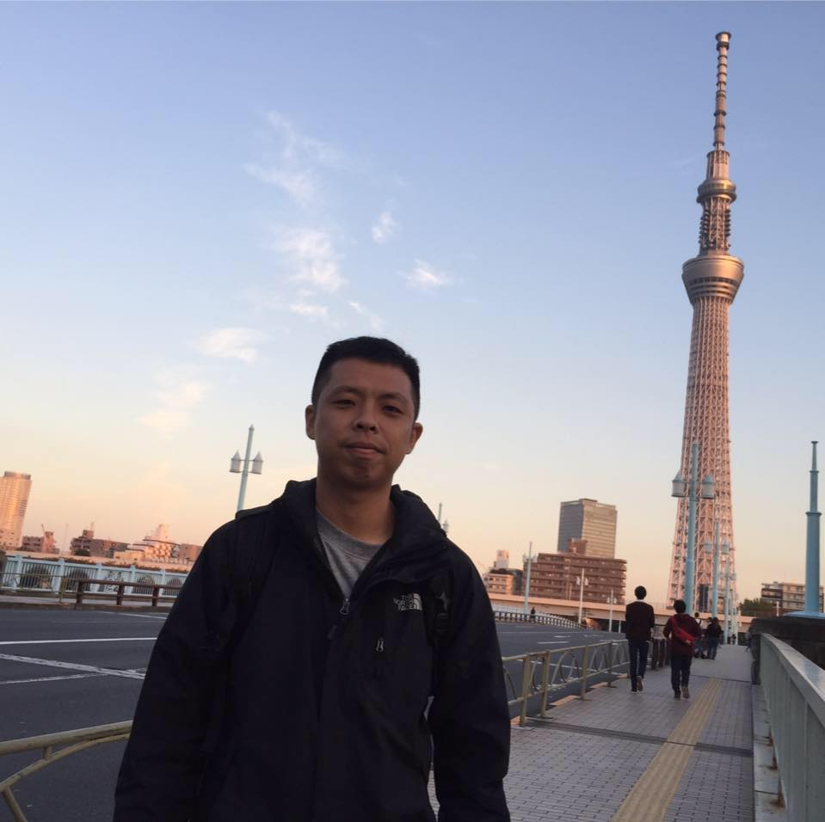

臺南市永福國小113學年度學生課後社團教師介紹
合唱團
沈恬恬老師
國立台南大學音教所合唱教學組碩士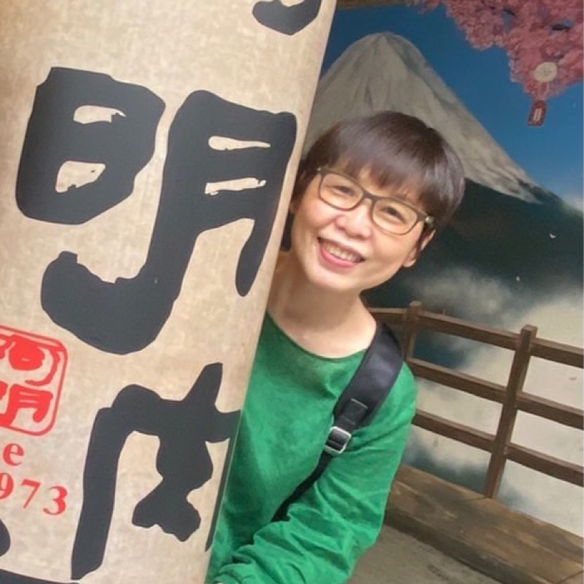

臺南市永福國小113學年度學生課後社團教師介紹
未來科學AI機器人
蔡沛辰老師
全國中小學未來教育推廣計畫科學老師
